Corantin Noll

Revue d’actualité

Travail présenté à   
Julie Desmarais

CÉGEP DE St-Jérôme  
Mercredi 09 Décembre 2015

# Les OGM européens en voie de disparition?

Lien : <http://www.journaldelenvironnement.net/article/les-ogm-europeens-en-voie-de-disparition,62820>

Article du Journal de l’environnement publié le 09 octobre 2015 par Romain Loury

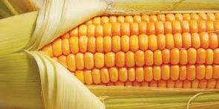Les OGM perdent en popularité. L’Europe est en train de se protéger des OGM, pour l’Europe, cette technologie n’apporte rien de bon. En effet, ce continent a pris quelque mesure de loi pour se protéger contre cette technologie. Un grand pays d’abord partisans des OGM, l’Espagne, à aujourd’hui baisser sa production d’OGM de de 18% par rapport à 2014. Plus généralement, l’Europe a réduit de 19% sa production d’OGM en même temps que l’Espagne. Il est question d’un nouveau droit « opt-out. À une échelle mondiale, les OGM avaient augmentés en production de 2013 à 2014, mais de 2014 à 2013, beaucoup de pays comme l’Inde, la Chine et le Canada en ont diminué leur production et réduit l’espace de culture réservé aux OGM.

Cet article cherche donc à montrer le récent désintérêt de cette technologie ambiguë par les agriculteurs.

# Le saumon transgénique autorisé aux États-Unis

Lien : <http://www.journaldelenvironnement.net/article/le-saumon-transgenique-autorise-aux-etats-unis,64227>

[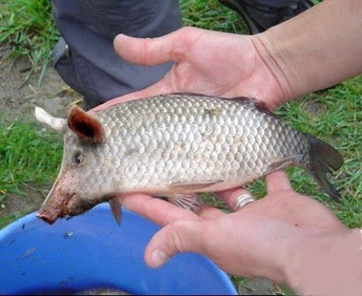](https://www.google.ca/url?sa=i&rct=j&q=&esrc=s&source=images&cd=&cad=rja&uact=8&ved=0ahUKEwjRtv-Hu8jJAhWBHD4KHZaVA9cQjRwIBw&url=http://opa-infos.over-blog.com/2015/11/etats-unis-commercialisation-du-premier-saumon-transgenique.html&psig=AFQjCNGlw4husK2Io4nroCSgBOk1CM7yJA&ust=1449533434772144)Article du journal de l’environnement publié le 20 novembre 2015 par Romain Loury.

Le saumon transgénique est tenu séparé des étendus d’eau et ce n’est pas pour n’importe quelle raison, si une espèce de saumon transgénique venait à être en contact avec les autres espèces, il pourrait s’accoupler et ainsi étendre une vague de poisson en état de prototype instable dans tous les océans. Mais même lorsque ce genre de saumon est autorisé, on ne peut pas se permettre de le relâcher dans la nature car il aurait alors fallut tester son accouplement avec toute les autres espèces afin d’être sûr que le mélange qui y résulterait ne créer pas d’instabilité au niveau de l’écosystème étant donné que le poisson GM est triploïde.

Un article de ce genre a pour but d’informer les gens et de les sensibiliser aux OGM, cet article cherche à glorifier cette technologie mais elle détourne en quelque sorte du vrai problème que cela causerait si l’on en venait à rendre des animaux génétiquement modifiés. Imaginons que l’on accepte cette technologie pour les animaux d’élevage, les scientifiques chercheront alors le moyen d’appliquer cette technologies sur les humains afin de les rendre plus forts, plus beaux, plus intelligents. Jusqu’où irons-nous alors ?

# OGM : une étude relance la polémique

Lien : <http://www.liberation.fr/sciences/2012/09/19/une-etude-sur-les-ogm-revele-une-surmortalite-chez-le-rat_847354>

Bien sûr, les OGM allaient être testés par des scientifiques indépendants non-rémunérés pas des entreprises comme Monsanto. Des chercheurs ont donc fait une expérience de mortalité chez des rats. Ils en sont arrivés à la conclusion qu’un rat étant nourri essentiellement d’OGM pendant 13 mois avait deux à trois fois plus de tumeurs qu’un rat nourri sans OGM. C’est donc certains que si un rat développe des tumeurs égales à 25% de son poids, la consommation chez un humain ne doit pas être très bénéfique.

